

Anotace: Materiál určený k opakování učiva geometrie ve 3. ročníku.

Pololetní písemná práce z geometrie 3. třída
1. Porovnej všechny úsečky.
D C __________________
__________________
__________________
__________________
A __________________
__________________
B

2. Narýsuj ve čtvercové síti obdélník EFGH o stranách 4cm a 5cm.
Zapiš jeho:
vrcholy___________________________________
strany____________________________________
dvojice sousedních stran_____________________________________
dvojice protějších stran_____________________________________

3. Zakroužkuj písmena, která jsou osově souměrná.
A M F E T P B R O Z

4. Na přímce t vyznač a obtáhni úsečky OP žlutě, PF modře a OD zeleně.

t
5. Spoj název se správným geometrickým tvarem nebo tělesem. (Použij pastelky)
trojúhelník čtverec obdélník pětiúhelník kruh jehlan

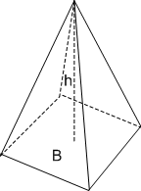


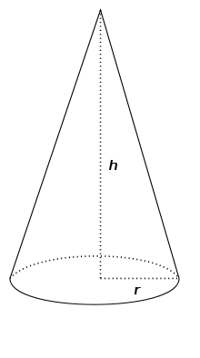
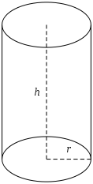

koule válec krychle kvádr kužel

6. Pracuj podle zadání: a) narýsuj přímku p a na ní úsečku CD
b) vyznač bod O, který neleží na úsečce CD ani na přímce p
c) narýsuj úsečku CO
d) vyznač bod P, který leží na CO
e) vyznač bod S, který neleží na úsečce CP, ale leží na úsečce CO
f) narýsuj úsečku SR, která je shodná s úsečkou CD

Pololetní písemná práce z geometrie 3. třída - řešení
1. Porovnej všechny úsečky.
D C AB < BC AB < DC
AB < AD
BC > AD
A BC > DC
DC > AD
B

2. Narýsuj ve čtvercové síti obdélník EFGH o stranách 4cm a 5cm.
 | H |  |  |  |  | G
 | E |  |  |  |  | F
Zapiš jeho:
vrcholy__E, F, G, H_________________
strany_EF, FG, GH, HE_________
dvojice sousedních
stran_EF a FG, EF a EH, HG a FG, HG a EH
dvojice protějších
stran EF a HG, EH a FG

3. Zakroužkuj písmena, která jsou osově souměrná.
A M F E T P B R O Z

4. Na přímce t vyznač a obtáhni úsečky OP žlutě, PF modře a OD zeleně.

O P
F D t
5. Spoj název se správným geometrickým tvarem nebo tělesem. (Použij pastelky)
trojúhelník čtverec obdélník pětiúhelník kruh jehlan

koule válec krychle kvádr kužel

6. Pracuj podle zadání: a) narýsuj přímku p a na ní úsečku CD
b) vyznač bod O, který neleží na úsečce CD ani na přímce p
c) narýsuj úsečku CO
d) vyznač bod P, který leží na CO
e) vyznač bod S, který neleží na úsečce CP, ale leží na úsečce CO
f) narýsuj úsečku SR, která je shodná s úsečkou CD

C

D
P
S
O R
p

